Опорный конспект по теме: Способы передачи видеоизображения

Для передачи телевизионного сигнала в ТСВ могут использоваться как проводные каналы связи (коаксиальные кабели, телефонные линии, волоконно-оптические линии), так и беспроводные каналы - радиоканал или ИК-канал. Наиболее стабильная и качественная работа системы возможна только при использовании коаксиальных кабелей. Для компенсации затухания видеосигнала в линиях при передаче его на большие расстояния применяются видеоусилители. При выборе видеоусилителя необходимо знать его входное и выходное сопротивления, а также коэффициент усиления, так как их значениями определяется тип линии передачи и максимальное расстояние, на которое можно передать видеосигнал. При необходимости трансляции видеосигнала нескольким потребителям используются видеораспределители. Основными характеристиками видеораспределителей являются входное и выходное сопротивления, а также количество выходов (количество возможных потребителей).
1. Коаксиальные кабели
Коаксиальный кабель — самое распространенное средство передачи видеосигналов. Такую передачу называют несимметричной передачей, исходя из концепции коаксиального кабеля.
Поперечное сечение коаксиального кабеля имеет симметричное и соосное строение. Видеосигнал проходит через центральную жилу, в то время как экран используется для уравнивания нулевого потенциала концевых устройств — видеокамеры и видеомонитора, например. Экран также защищает центральную жилу от внешних нежелательных электромагнитных помех (ЭМП). Идея соосного строения кабеля состоит в том, что все нежелательные ЭМП индуцируются только в экране. Если он должным образом заземлен, то наведенный шум разряжается через заземления видеокамеры и монитора. С точки зрения электричества коаксиальный кабель замыкает контур между источником и приемником, где центральная жила кабеля является сигнальным проводом, а экран — заземляющим. Поэтому передачу по коаксиальному кабелю и называют несимметричной передачей.
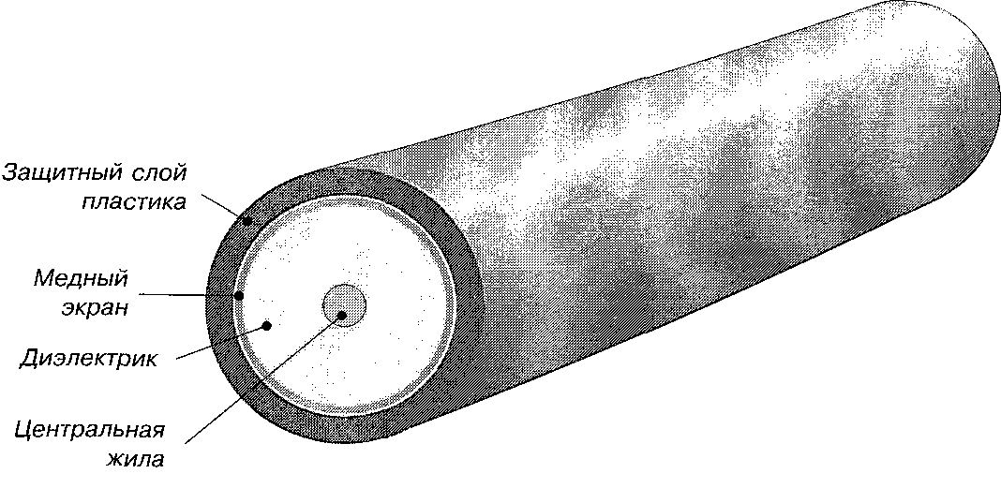

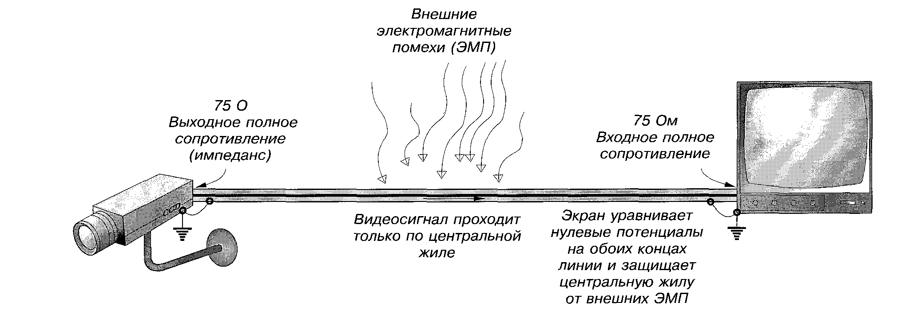
Рис.1 Передача видеосигнала по коаксиальному кабелю

2. Передача видеосигнала по витой паре
Витая пара — альтернатива коаксиальному кабелю. Этим кабелем пользуются в ситуациях, когда необходимо проложить линию длиной больше двухсот метров. Это особенно выгодно, когда пара проводов уже протянута между двумя точками.
Передачу видеосигнала при помощи витой пары также называют симметричной видеопередачей. Чтобы минимизировать внешние электромагнитные помехи, по витой паре передается сбалансированный сигнал. Все нежелательные электромагнитные помехи и шум в конечном счете одинаково воздействуют на оба провода. 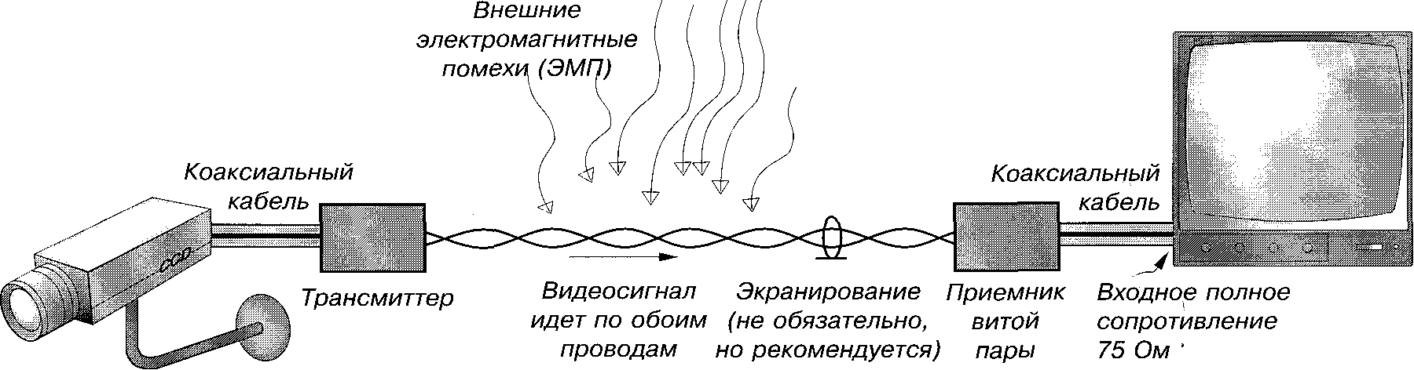

Рис.2 Симметричная передача видеосигнала (по витой паре)
Если два провода имеют схожие характеристики и достаточно закруток на метр (чем больше, тем лучше), на них будут одинаково воздействовать шумы, падение напряжения и наводки. Выходное полное сопротивление (импеданс) витой пары обычно равно 100 Ом.
Недостаток этого типа передачи состоит в том, что в дополнение к кабелю необходимы одно передающее и одно приемное устройство. Они увеличивают не только стоимость системы, но и риск потерять сигнал, если какой-либо из этих двух компонентов выйдет из строя.
3. Радиочастотная (беспроводная) передача видеосигнала
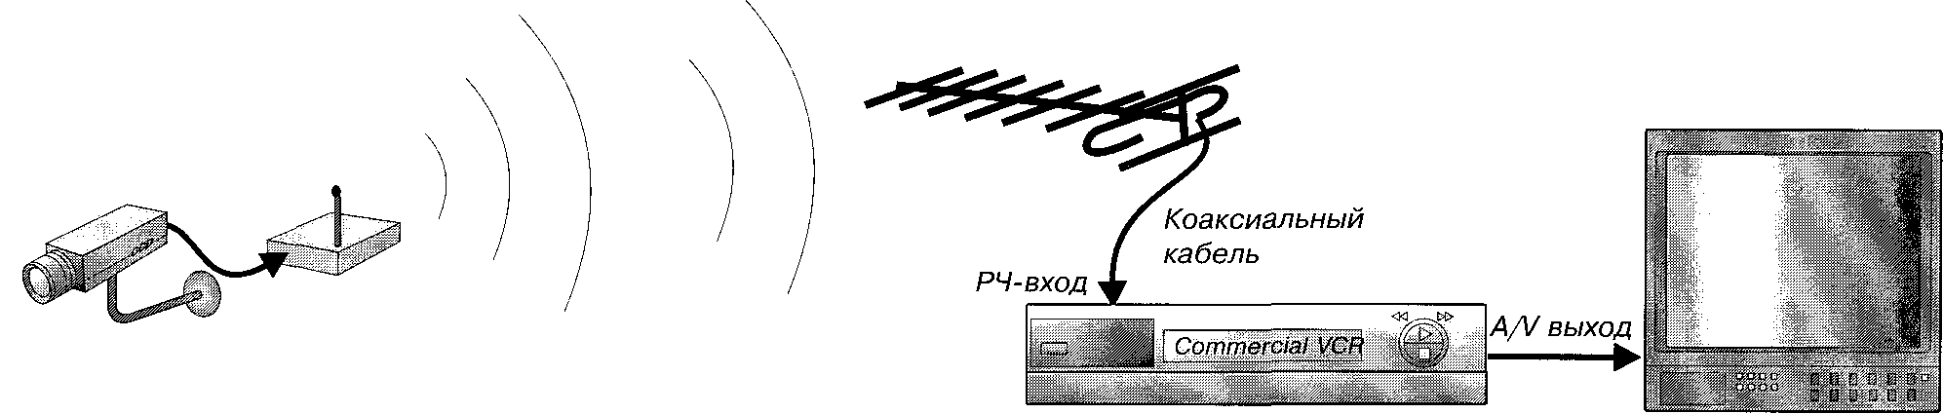
Рис.3 Беспроводная (РЧ) передача видеосигнала

РЧ-передатчики обычно снабжены видео- и звуковыми входами, а методы модуляции напоминают методы модуляции микроволн, то есть, для видеосигнала используется амплитудная модуляция, а для звукового сигнала — частотная. Передаваемый спектр зависит от модели передатчика, но вообще он уже, чем при микроволновой связи. Обычно это 5.6 МГц, что достаточно для объединения звука и видео в один сигнал.
Существенным недостатком использования радиочастоты в охранном телевидении является то, что сигнал может быть получен любым ТВ-приемником, находящимся на незначительном расстоянии. Правда, иногда это и требуется. Например, для работы системы в больших комплексах, где видеокамеры, наблюдающие за главным входом, подсоединены через коллективную антенну, так что арендаторы могут просматривать видеокамеру на определенном канале своих ТВ-приемников.
Радиочастотная связь, в отличие от микроволновой связи, не требует прямой видимости, поскольку РЧ-излучение (в зависимости от того, УВЧ это или ОВЧ) может проходить через кирпичные стены, дерево и другие неметаллические объекты. Расстояние распространения радиосигнала зависит от многих факторов, и лучше всего проверять это в конкретных условиях (там, где будет использоваться РЧ-передатчик).
4. Инфракрасная беспроводная передача видеосигнала

Инфракрасная передача использует для передачи видеосигнала оптические средства. Источником света является инфракрасный светодиод. Яркость световой несущей модулирована видеосигналом. Данный тип передачи напоминает нечто среднее между микроволновой передачей и оптико-волоконной (которая рассматривается ниже). Вместо микроволновых частот используются инфракрасные частоты (ИК-частоты выше). И вместо оптиковолоконного кабеля (что имеет место в волоконной оптике, опирающейся на принципы полного внутреннего отражения), используется открытое пространство. Следовательно, для этой передачи необходима линия прямой видимости. Для передачи на ИК-частотах особого разрешения не требуется — в этом очевидное преимущество этого типа связи.
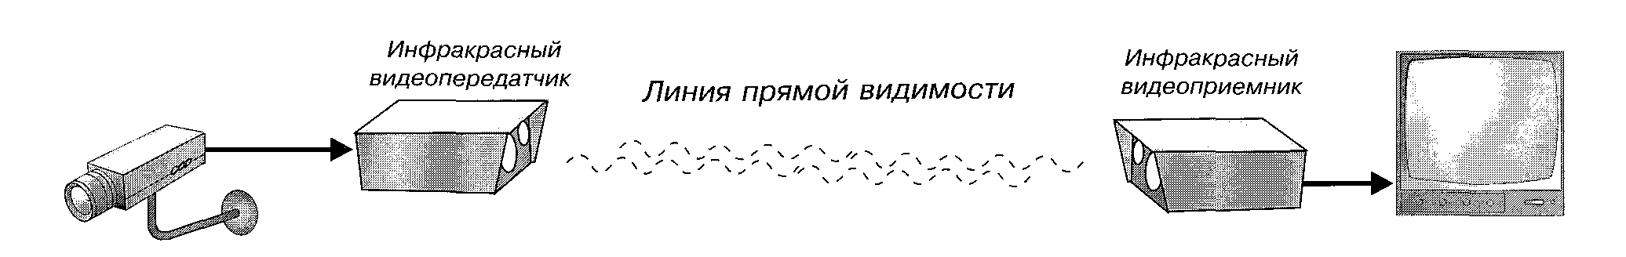
Рис.4 Инфракрасная передача видеосигнала

Чтобы сконцентрировать инфракрасный свет в узкий пучок и минимизировать потери при передаче, требуется смонтировать систему линз на передатчике. Потребуется также система линз на принимающем конце линии, чтобы сфокусировать свет на фоточувствительный детектор.
Цветные и ч/б видеосигналы, а также аудиосигнал можно передавать на расстояние более 1 км. Более мощные системы линз и светодиоды, а также чувствительный приемник, позволят передавать сигнал на большие расстояния.
Необходимо принять специальные меры предосторожности для обеспечения благоприятного температурного режима в зоне передатчика, иначе на приемник могут попасть инфракрасные частоты, излучаемые горячими стенами, раскаленными крышами и металлическими объектами.
Понятно, что такие погодные условия, как дождь, туман и ветер влияют на инфракрасный канал связи больше, чем на ультракоротковолновую передачу.
5. Сотовая сеть
Цифровая сеть дает хорошую помехозащищенность, хотя ее охват в настоящее время не столь широк, как аналоговый мобильный сервис. Цифровая мобильная сеть быстро растет, и роуминг доступен в большинстве промышленно развитых стран. Это значит, что пользователи, находясь за границей, могут направлять вызов в цифровую сеть страны пребывания и делать звонки, не выходя на оператора. Понятно, для активации роуминга пользователь должен сообщить об этом поставщику услуг.
В цифровой сотовой сети возможно получить скорость в 9600 бит/с при использовании модемного режима. Существуют усовершенствованные GSM-технологии, делающие возможным повышение скорости передачи данных от 9.6 кбит до 14.4 кбит по одному каналу. Мультиплексируя до четырех каналов в один временной интервал, оператор сможет предложить до 57.6 кбит, что в шесть раз выше доступных сегодня скоростей, а технологии сжатия позволят еще более увеличить скорость передачи.

6. Волоконная оптика
Волоконно-оптический кабель, если он корректно протянут и заделан — это лучшее и самое надежное средство передачи сигнала. Несмотря на то, что более тридцати лет этот тип кабелей использовался в удаленных телекоммуникационных линиях связи, даже в трансокеанских, в охранном телевидении избегали или отказывались от его использования.
Главной причиной стал страх перед неизвестной технологией, которая считалась «нежной и чувствительной», и к тому же «слишком дорогой».
Волоконно-оптический кабель имеет огромные преимущества перед другими средствами передачи сигнала, и хотя он считается дорогим и сложным при заделке, но со временем становится все дешевле и проще в использовании.
Самые главные преимущества — это иммунитет к электромагнитным помехам, более безопасная передача, более широкая полоса пропускания и на много большая протяженность линии без усиления.

